**گزارش بخش‌های دیجیتال دیتاشیت DAC LTC2631**

**بلوک دیاگرام بخش‌های داخلی DAC:**

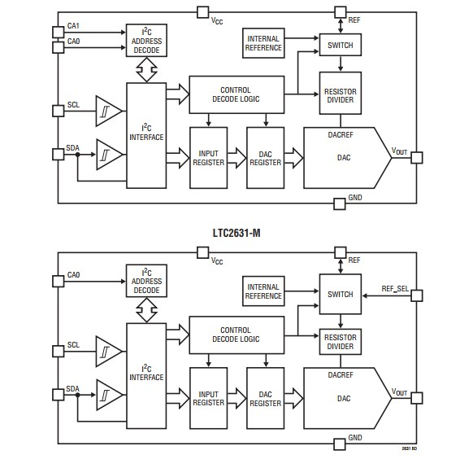

**پایه‌ها:**

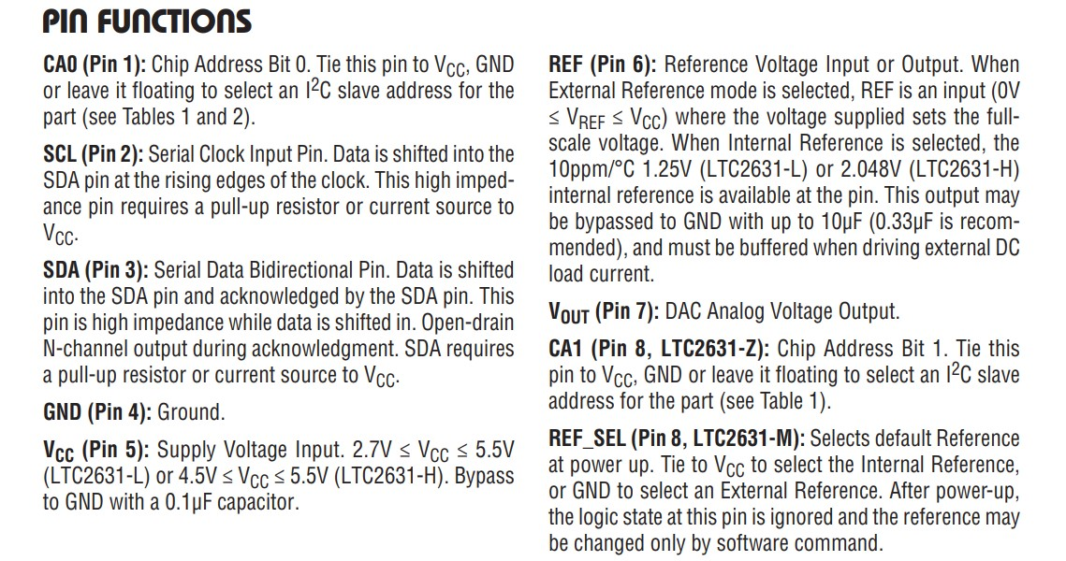

* **SDA:** پایه دیتای پروتکل I2C.
* **SCL:** پایه کلاک پروتکل I2C.
* **VCC:** ولتاژ تغذیه.
* **GND:** زمین.
* **VOUT:** خروجی آنالوگ DAC که از نوع ولتاژ است.
* **REF:** در حالتی که تراشه روی رفرنس خارجی تنظیم شود این پایه ورودی بوده و رفرنس بخش آنالوگ را به آن می‌دهیم. در صورتی که تراشه از رفرنس داخلی خودش استفاده کند این پایه خروجی بوده و ولتاژ رفرنس داخلی را در دسترس قرار می‌دهد.
* **CA0:** ورودی که با آن می‌توان آدرس تراشه به عنوان اسلیو در پروتکل I2C را تعیین کرد.
* **CA1:** مدل‌هایی از تراشه که در نام خود حرف Z دارند دارای این پایه هستند که به همراه پایه CA0 آدرس اسلیو تراشه را تعیین می‌کند و از مدل‌های M که فاقد این پایه هستند آدرس‌های بیشتری را برای انتخاب در دسترس قرار می‌دهد.
* **REF_SEL:** مدل‌هایی از تراشه که در نام خود حرف M دارند این پایه را دارند و با آن می‌توان در هنگام راه اندازی تراشه، رفرنس داخلی (1) یا خارجی (0) را انتخاب نمود. بعد از راه اندازی مقدار این پایه نادیده گرفته می‌شود و فقط با دستوراتی از طریق پروتکل I2C امکان تغییر رفرنس وجود دارد. در تراشه های مدل Z که این پایه را ندارند فقط از راه دستورات I2C امکان تغییر رفرنس در دسترس است.

**پروتکل ارتباطی:**

پروتکل ارتباطی تراشه I2C می‌باشد که داری دو پایه SDA و SCL است و باید با مقاومت pull-up به ولتاژ منطق 1 وصل شوند در نتیجه این دو خط open drain هستند و در حالتی که خط آزاد است و همچنین به جای منطق ‘1’ خروجی شناور (‘Z’) می‌دهند.

از دو حالت استاندارد پروتکل با فرکانس 100kHz و حالت سریع 400kHz پشتیبانی می‌شود که مربوط به فرکانس کلاک SCL هستند.

تراشه فقط به عنوان اسلیو عمل می‌کند و فقط قابلیت نوشتن در آن وجود دارد. اگر فرمان read به آن فرستاده شود پاسخی نمی‌دهد (nack).

آدرس های قابل تنظیم برای تراشه و همچنین آدرس همگانی که همه ی DAC های متصل به خط به آن پاسخ خواهند داد (ack) در جدول های زیر به ترتیب برای مدل های Z و M آورده شده است.

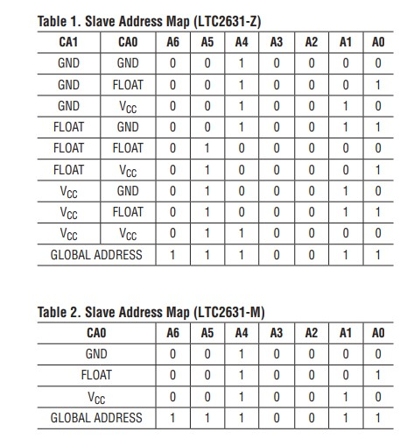

**فرمت دیتای ارسالی:**

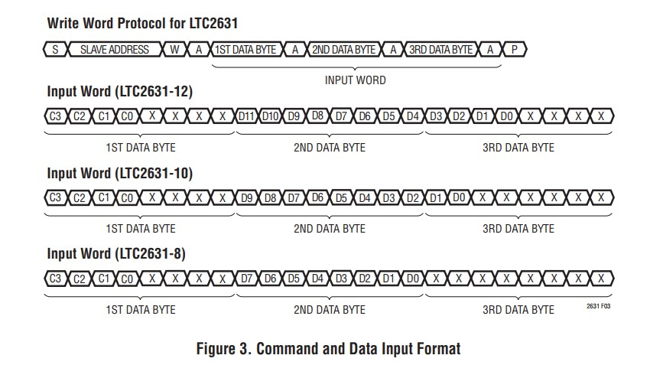

ارتباط با بیت استارت توسط مسترآغاز می‌شود.

سپس آدرس اسلیو و بیت نوشتن (‘0’) به تراشه ارسال می‌شود و تراشه در صورتی که آدرس خود را تشخیص دهد با بیت اَک پاسه می‌دهد.

سپس سه فریم دیتای هشت بیتی دیگر به تراشه ارسال می‌شود که هر بار باید بیت اک فرستاده شود. تراشه به فریم های بیشتر پاسخی نمی‌دهد (nack)

سپس بیت استاپ یا استارت مجدد توسط مستر ارسال می‌شود.

داده‌های موجود در فریم‌های از MSB به LSB ارسال و دریافت می‌شوند.

اولین فریم دیتا شامل چهار بیت دستورالعمل بوده و چهار بیت انتهایی آن don’t care یا x هستند.

دو فریم بعدی که در کل 16 بیت هستند حامل ورودی دیجیتال DAC می‌باشند و با توجه به رزلوشن DAC که می‌تواند 8 یا 10 یا 12 بیتی باشد از بیت پر ارزش شروع شده و مابقی بیت ها x هستند. در صورتی که دستورالعمل از نوعی باشد که نیاز به دیتا ندارد مانند دستورالعمل تغییر رفرنس این دو فریم تماما x خواهند بود.

**دستورالعمل ها:**

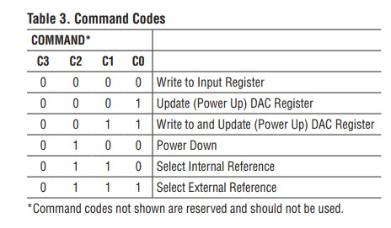

طبق بلوک دیاگرام‌های ابتدای گزارش و توضیحات دیتاشیت چهار فریم دریافتی وارد شیفت رجیستر 32 بیتی i2c می‌شوند.

مسیر دیتا از این شیفت رجیستر به input register و سپس به dac register است. اندازه دو رجیستر بعدی 16 بیتی است.

* **write to input register:** دیتای دیجیتال همراه این دستور از شیفت رجیستر به input register لود می‌شود.
* **Update (power up):** دیتایی که از قبل در input register بوده به dac register کپی شده و تبدیل به ولتاژ آنالوگ می‌شود. همچنین اگر dac خاموش شده باشد روشن خواهد شد.
* **Write to and update:** دیتای دیجیتال همراه این دستور از شیفت رجیستر به input register لود شده و از آن جا به dac register کپی می‌شود و سپس تبدیل به ولتاژ آنالوگ می‌شود. همچنین اگر dac خاموش شده باشد روشن خواهد شد.
* **power-down:** خاموش کردن بخش هایی از dac که باعث کاهش مصرف توان می‌شود و اثری روی محتوای input reg و dac reg نخواهد داشت.
* دو دستور آخر برای تغییر نرم افزاری رفرنس خروجی آنالوگ هستند.

**شکل موج ها و زمان بندی ها:**

